Passivité des matériaux

**Définition** : au contact d’une solution agressive ou corrosive, le matériau développe à sa surface une couche de très faible épaisseur (quelques angstroms ou nanomètres, 10-10m ou 10-9m) appelée couche passive qui va le protéger contre la corrosion.

Exemple / acier inoxydable au contact d’un acide : Il est rapidement attaqué, mais en même temps il développe la couche passive qui va l’isoler de l’acide, et le protéger contre la corrosion. C’est pourquoi l’acier inoxydable dont le potentiel standart est négatif, grâce à la passivation il devient protégé contre la corrosion.

Epaisseur du film passif, en moyenne :2,3nm (nanomètre)=2,3.10-9m (mètres)

Les matériaux qui développent une couche passive sont appelés matériaux passivables.

Exemples de matériaux passivables :

* Acier inoxydables (alliages de chrome)
* Alliages Nickel- Chrome
* Alliages de titane
* Alliages d’aluminium

Les couches de passivation sont des oxydes, exemple pour le titane on a la formation de l’oxydeTi02.

Courbe de passivation

Considérons la forme d’une courbe de passivation d’un matériau passivable et  expliquons les différentes zones:

1-La densité de courant augmente jusqu’à une valeur intensité critique correspondant à un potentiel critique.

2-Le courant diminue d’une manière rapide, le potentiel augmente. Les valeurs du potentiel et du courant sont appelés courant de passivation (le courant de passivation n’est pas montré dans la figure) et potentiel de passivation.

3-Nous avons la formation de la zone de passivité : le potentiel augmente et le courant reste constant. Dans cette zone, le matériau est protégé contre la corrosion.

4- Avec l’augmentation du potentiel le matériau peut perdre sa passivité (formation de fissures et enlèvement de la couche de passivation), il n’est plus protégé contre la corrosion : c’est la zone de transpassivité

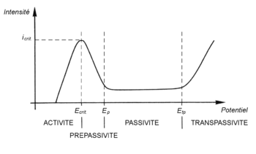

**Fig.1 Courbe de passivation**